Лэпбук по сказкам К.И. Чуковского
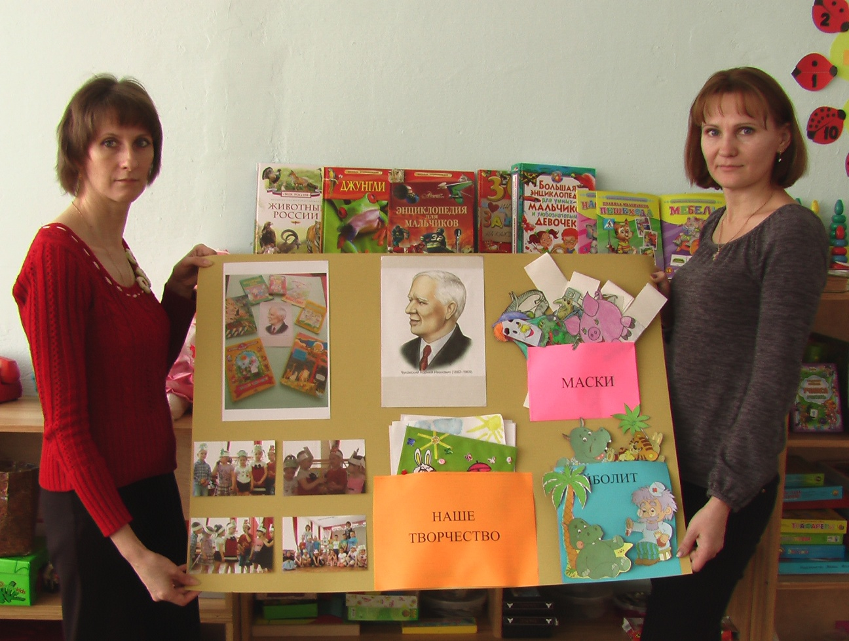

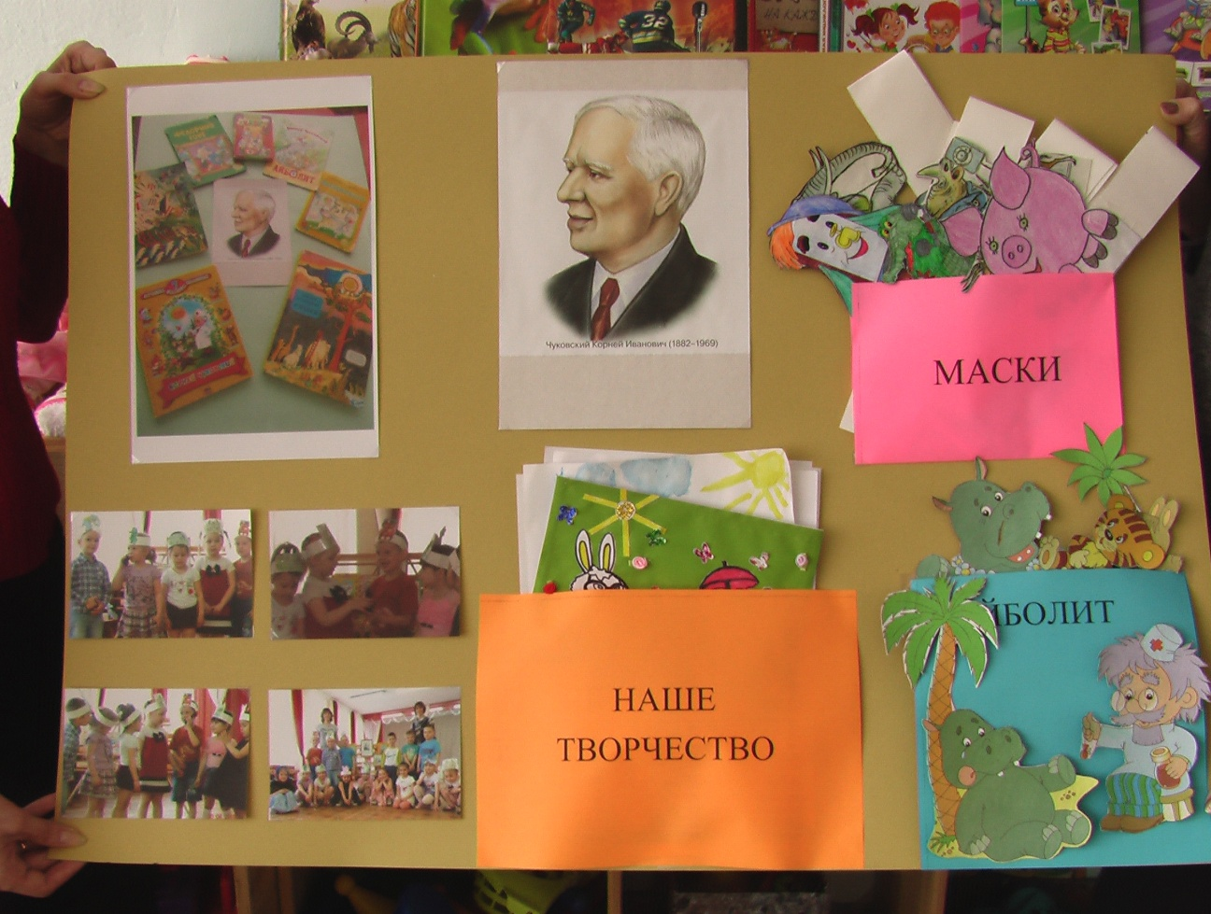
Муниципальное бюджетное дошкольное образовательное учреждение «Детский сад «Снежинка»

Развлечение в старшей группе на тему:
«Путешествие по сказкам
Корнея Ивановича Чуковского»

Разработали: воспитатели
Штанникова Е.В.
Евдокимова Г.А.

г. Гагарин
2015 г.
Цель: Создать положительный эмоциональный настрой от совместной деятельности, развитие творческих способностей дошкольников.
Задачи: Закрепить знания детей о прочитанных сказках К.И. Чуковского.
Учить детей эмоционально и активно воспринимать сказки.
Научить соотносить собственные действия с действиями товарищей в соответствии с текстом.
Создать непринужденную обстановку для детей.
Активировать имеющиеся знания и умения детей.
Развивать творческое воображение.
Предварительная работа: Чтение сказок К. И. Чуковского («Муха-Цокотуха», «Тараканище», «Мойдодыр», «Айболит», «Телефон», «Путаница», «Федорино горе»).
Выставка книг К. И. Чуковского.
Рассматривание иллюстраций.
Оборудование: портрет К.И. Чуковского, шапочки «Муха-Цокотуха», Мойдодыр , Федора. Волшебный мешочек с предметами: мочалка, фонарик, спичечный коробок, градусник, телефон.

Ход развлечения :
Дети под музыку входят в зал.
Ведущий: Ребята, посмотрите, я нашла какой-то мешочек. Давайте посмотрим, что там лежит . (мочалка, фонарик, спичечный коробок, градусник, телефон, таракан, грязная тарелка). Откуда же эти предметы к нам попали?
Дети: это предметы из сказок К. И. Чуковского.
Ведущий: Молодцы и сегодня мы с вами посвящаем этот праздник творчеству К. И. Чуковского, встретимся с героями его произведений, которых так любим и хорошо знаем.
1 ребенок:
В детстве читать не умеем мы сами.
И пристаем к своим папе и маме.
Слушаем сказки все дни напролёт.
Знаем все сказки наперечет.

2 ребенок:
Про Тараканище и Крокодила,
Про Айболита и Мойдодыра,
Про Бармалея в сказочном море,
Про Телефон и Федорино горе.
3 ребенок:
Книжечки эти писал дед Корней.
Сказочник, критик, поэт, чародей.

Ведущий:
С хорошей, доброй книгою на свете веселей.
Споем мы песенку о ней.
Дети исполняют «Песенку про книжку».
Звучит сигнал скорой помощи, вбегает Доктор Айболит.
Айболит: Здравствуйте! Вы сегодня говорите о сказках К. И. Чуковского. Я тоже герой его сказки. Узнали меня?
Дети: Доктор Айболит!
Айболит: Вот пришел проверить, ничего у вас не болит?
Дети: Нет!
Ведущий: Айболит наши ребята все здоровы, и веселы, у нас праздник.
Айболит: А я сейчас проверю.
Все дышите, не дышите, дышите
Руки выше поднимите, опустите
А теперь мы все присели,
Дружно встали,
И на месте пошагали.
Что ж, осмотром я доволен, из детей никто не болен.
Скажите мне, ребята, что нужно делать, чтобы быть здоровым?
Дети: Зарядку, умываться, закаляться.
Айболит: Верно, а вы все хорошо умываетесь? Нет у вас грязнуль?
Я вам загадаю загадки, а вы отгадайте.
- Если руки ваши в ваксе,
Если на нос сели кляксы.
Кто тогда наш первый друг,
Смоет грязь с лица и рук? (Вода)
- Ускользает как живое,
Но не выпущу его я,
Белой пеной пенится,
Руки мыть не лениться? (Мыло)
- Говорит дорожка два вышитых конца:
«Помойся хоть немножко,
Чернила смой с лица.
Иначе ты, в пол дня, испачкаешь меня ». (Полотенце)
- Хожу, брожу не по лесам,
А по усам и волосам.
И зубы у меня длинней
Чем, у волков и медведей? (Расческа).
Айболит: Совершенно верно, Теперь я знаю, что вы аккуратные, опрятные и здоровые ребята. Таким хорошим детям можно повеселиться и потанцевать.
Дети: исполняют «Парный танец».
Айболит: Хорошо я с вами повеселился, а теперь меня ждут больные. До свидания!
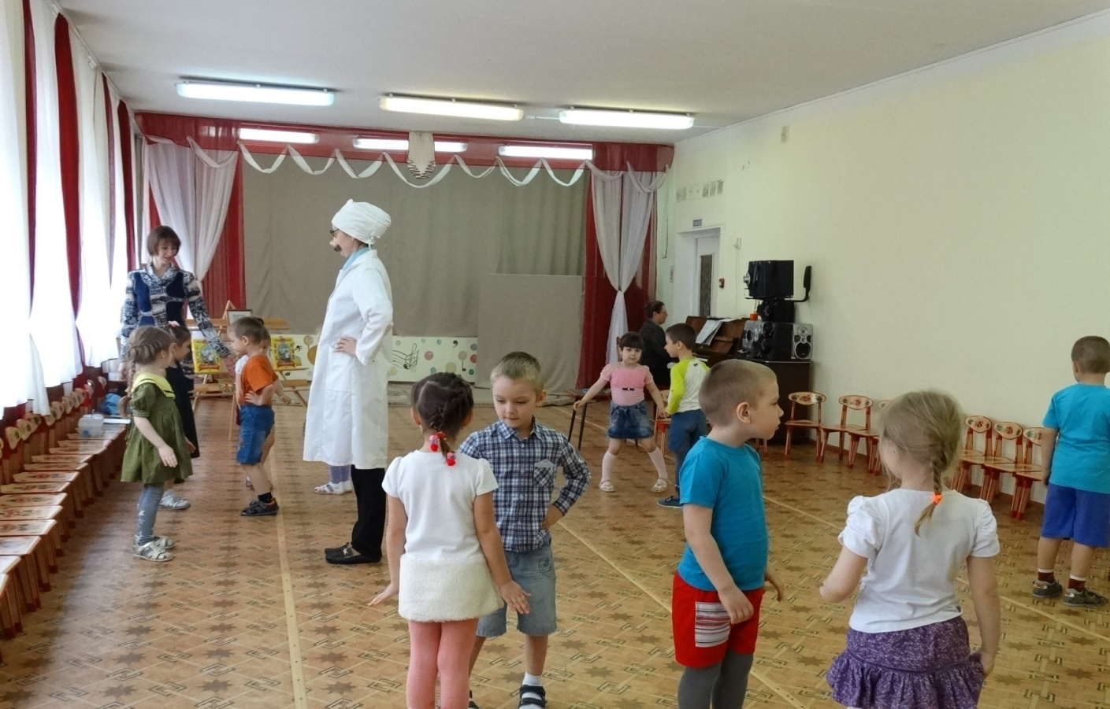

Ведущий: Ушел Доктор Айболит, но у К. И. Чуковского много других героев в его сказках. Хочу проверить, хорошо ли вы их знаете. Слушайте загадку :
Я по полю шла
И вдруг денежку нашла,
И пошла я на базар
И купила самовар! ( Муха-Цокотуха)
Ведущий: Верно вот и она сама.
Выходит ребенок в шапочке Мухи-Цокотухи.
Я великий умывальник,
Знаменитый я начальник,
Я мочалок командир,
Кто я, дети? (Мойдодыр)
Выходит ребенок в шапочке Мойдодыра.
Бедная баба она,
И плачет, и плачет одна.
Села бы баба за стол, да стол за ворота ушел.
Сварила бы баба щи, да кастрюлю поди, поищи.
И чашки ушли и стаканы
Остались одни тараканы.
Выходит ребенок в костюме Федоры.
Ведущий: Вы, герои наших сказок, проходите не стесняйтесь. А вы ребятушки, вставайте, вместе с ними поиграйте.
Игра на внимание «Чей кружок быстрее соберется»
Ведущий: Молодцы ребята, вы все были очень быстрые и ловкие.
А сейчас я вам предлагаю другую игру «Доскажи словечко».
- Я великий умывальник,
Знаменитый мойдодыр,
Умывальников начальник,
И Мочалок…….(Командир).
- Только вдруг из-за кусточка,
Из-за синего лесочка,
Из далеких, из полей прилетает…….(Воробей).
Исполняется «Песенка про воробья».
- И сейчас же брюки, брюки,
Так и прыгнули мне в руки.
А за ними пирожок,
Ну-ка съешь меня…….. (Дружок).
- У меня зазвонил телефон
Кто говорит?.......(Слон).
- Пошла муха на базар
И купила ……. (Самовар).
Ведущий: Неожиданно звонит телефон.
Инсценировка сказки «Телефон».
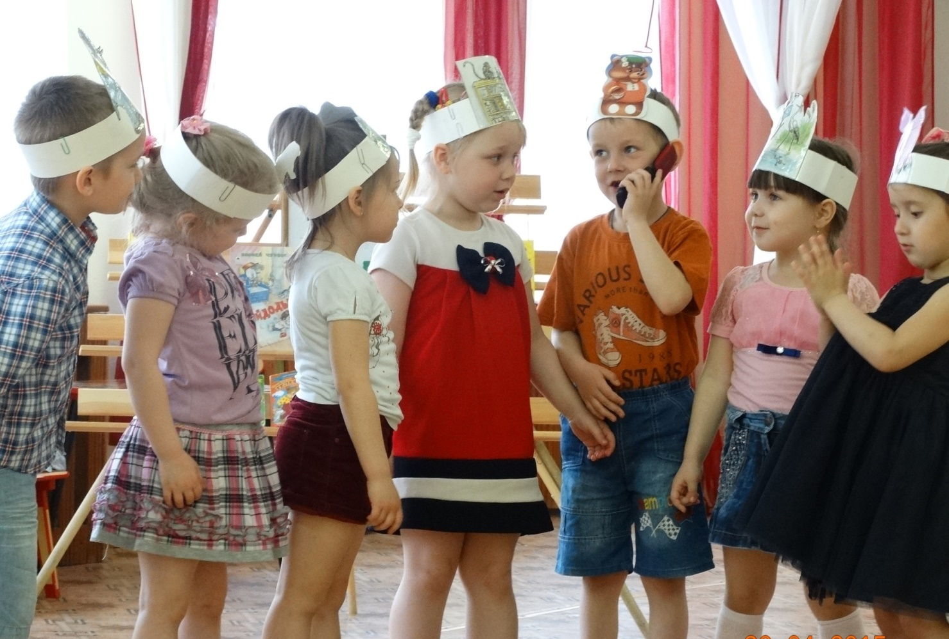

Ведущий: Вот так весело и интересно мы с вами вспомнили замечательное творчество К. И. Чуковского.
Ребенок:
Мы сегодня говорим: Спасибо книга наша.
Нет любимей тебя, интересней, краше
За то, что учишь нас добру, любви и ласке
За песни, стихи, загадки и сказки.
За весь разноцветный сказочный мир.

Все дети: Спасибо, спасибо тебе говорим.

